18 июня 2018 г.

Портативный проектор Sony MP-CD1 обеспечит отличное качество изображения где угодно
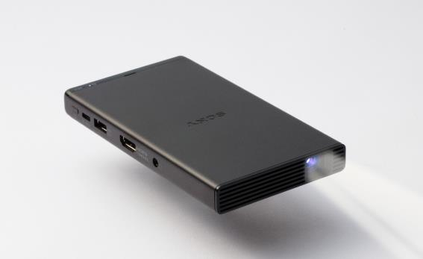
- Стильный, лёгкий, портативный, бесшумный
- Подключение к Android и iOS устройствам*, к компьютерам, видеокамерам и игровым консолям
- Включение за 5 секунд
- Яркость до 105 люменов по стандарту ANSI
- Служит источником питания для смартфона

Портативный мобильный проектор MP-CD1 умещается в ладонь, но при этом может проецировать изображение размером до 120 дюймов на экран, находящийся на расстоянии около 3,5 м. Это универсальный проектор. Его масса составляет всего 280 г, а размеры сопоставимы с современными смартфонами. Он позволяет мгновенно превратить любую поверхность в широкий экран и работает практически бесшумно. Он превосходно подходит для проведения деловых презентаций, демонстраций изображений и видео на выездных встречах или просмотра кино вместе с семьей.
В проекторе используется технология DLP® IntelliBright™, предусматривающая применение современных алгоритмов обработки изображения для повышения яркости без увеличения энергопотребления.
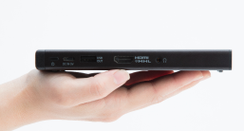
Уникальная конструкция проектора позволяет свести к минимуму нагрев при высокой яркости изображения. Яркость проектора составляет до 105 люменов по стандарту ANSI**. Благодаря встроенному аккумулятору емкостью 5000 мА-ч время непрерывного проецирования четкого и яркого изображения достигает двух часов. Проектор можно зарядить через стандартный порт USB-C – не нужно носить с собой сетевой адаптер, который можно где-нибудь забыть. Заряжать проектор можно через обычное зарядное устройство для телефона, а также с помощью внешнего портативного зарядного устройства.
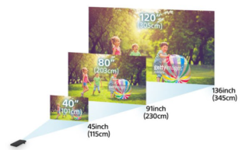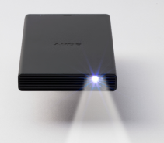
Время загрузки проектора составляет всего 5 секунд. Это дает возможность проводить деловые совещания, не отвлекаясь на настройку оборудования и не тратить ценное время на подключение. Беспроводной адаптер***, подключаемый к порту HDMI, обеспечивает возможность беспроводного подключения к различным устройствам, включая смартфоны и планшеты, для просмотра транслируемого видео.
Функция автоматической коррекции изображения обеспечивает передачу контента без искажений в высоком качестве, даже при проецировании под углом. Режим динамической обработки изображения поддерживает оптимальную яркость и насыщенность проецируемых фото и видео. На нижней части проектора расположен стандартный разъем для штатива, чтобы было удобнее проецировать изображение на любую поверхность.
Проекторы MP-CD1 уже доступны в продаже в России. Уже сейчас вы можете оформить заказ и узнать цены на сайте фирменного интернет-магазина Sony Store Online (https://store.sony.ru).
Технические характеристики
Название модели | Мобильный проектор MP-CD1
Размер проецируемого изображения | До 120 дюймов при проецировании на расстоянии 3,45 м
Контрастность | 400: 1
Выходное разрешение | 854 x 480
Цветность | Полный цвет (16 770 000 цветов)
Масса | Около 280 г
Время непрерывной работы (при полностью заряженном аккумуляторе) | Около 120 минут (при полностью заряженном аккумуляторе, без сетевого источника питания)
Размеры (Ш x В x Д) | Примерно 83,0 x 16,0 x 150,0 мм
Комплект поставки | Чехол (1)  Кабель HDMI, 1 м (1)  Кабель USB-C, 1 м (1)  Переходник MicroUSB — USB-C (1)

* Подключение к Android и iOS устройствам осуществляется с помощью дополнительного оборудования, не входящего в комплект поставки
** В ANSI люменах измеряется световой поток современных мультимедийных проекторов. Сокращение ANSI расшифровывается как American National Standards Institute( Американский Национальный Институт Стандартов)— объединение американских промышленных и деловых групп, разрабатывающее торговые и коммуникационные стандарты.
*** беспроводной адаптер не входит в комплект

О корпорации Sony
Sony Corporation — ведущий производитель аудио-, видео-, фотопродукции, игр, коммуникационных и информационных продуктов для потребительского и профессионального рынков. Благодаря своим прочным позициям в таких областях, как музыка, кино, компьютерные игры и интернет-бизнес, Sony имеет уникальные преимущества в отрасли электроники и развлечений и является одним из ее лидеров. К концу 2016 финансового года (по данным на 31 марта 2017 года) консолидированные ежегодные продажи Sony составили около 76 миллиардов долларов. Международный сайт Sony: http://www.sony.net/

За дополнительной информацией обращайтесь:
Серопегина Александра, менеджер по связям с общественностью
компании Sony Electronics в России
Тел: +7 (495) 258-76-67, доп. 1353
Alexandra.Seropegina@eu.sony.com

DLP intellibrightTM является товарным знаком корпорации Texas Instruments.
Акционерное общество «Сони Электроникс», 123103, Российская Федерация, Карамышевский проезд, д.6, ОГРН 1027700342625

